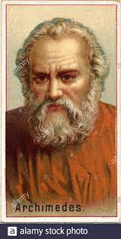Nom : Archimède

Image :

Nationalité : Grec

Période de temps : Vers 287 av. J.-C. Syracuse

Phrase célèbre



Découvertes : 